**Giới thiệu về FastFood App**

**I Ý tưởng và mục đích**

* Ý tưởng game dựa theo góc nhìn của tác giả về bối cảnh thị trường Việt Nam .Hiện nay những app đặt hàng , mua hàng đã không còn xa lạ đối với mỗi người, nhất là thế hệ trẻ Việt Nam. App dựa trên nhu cầu thiết thực và được xây dựng một cách cơ bản.
* Mục đích xây dựng app đó là thành thạo hơn trong việc sử dụng javaswing nói riêng và java nói chung . Học cách xây dựng app bằng mô hình MVC (Model – View - Controller).Và đặc biệt là khi chuyển sang học những ngôn ngữ tiếp theo có thể sẽ dễ dàng hơn.

**II Các kiến thức cần có để xây dựng app**

-App được xây dựng bằng ngôn ngữ Java và xây dựng dựa trên javaswing .

-Để mà làm được app ,ta cần biết

+ Các kiến thức về javaswing

+ Cách trang trí bố cục , UI .

+ Tham khảo các app nổi trội trên thị trường

+ Cách kéo thả sử dụng javaswing

+Đọc ghi file với đối tượng

**III Xây dựng app**

**-FastFood** App được xây dựng dựa trên mô hình MVC .

*Xây dựng View

- Những lưu ý về việc kéo thả trong javaswing:

+Đặt tên mỗi view một cách chính xác , để tiện sau còn đặt tên các biến trong mỗi window.

+Xây dựng mỗi window riêng rẽ để tiện cho phần sửa lỗi

+Ưu tiên sử dụng Absolute Layout => ưu điểm là dễ kéo thả , nhược điểm là lúc thu nhỏ thì các chức năng sẽ không thu nhỏ mà sẽ bị khuất đi ,nói chung là các chức năng sẽ không tùy chỉnh size theo window mà giữ nguyên .Bởi vì app cố định size window nên setResizable(false).

+Đầu tiên , ta sẽ sử dụng 1 panel cho lên trên frame chính => để tiện cho phần đổi màu background, đồng thời kéo thả dễ hơn khi chồng các panel ,jtext, jlabel lên.

+Mỗi một khu chức năng riêng thì ta cần phải cho 1 panel riêng , sau đó đặt các chức năng đó lên panel đó

+Khi làm đến đâu thì nhớ đặt tên cho các panel,jtext,jpassword,… để tiện cho việc sử dụng sau này, tránh bị trùng tên biến, và đặt tên thì nên cho đuôi là phần tên của window tương ứng để lúc code dễ tìm , vì ta sẽ phải sử dụng rất nhiều biến trong 1 project.

+Tránh dùng ảnh nhiều có thể sẽ bị xấu , nên dùng các icon ở trang web [Pichon Icons – Download for Free in PNG and SVG (icons8.com)](https://icons8.com/icons/set/pichon?fbclid=IwAR3e5zhMYBQ7jP5GE7mjGkf2dpE6VK9BTxiwDfLI8a_Vve_DWT8fqD9TCk0) hoặc một số trang web cũng cung cấp icon khá đẹp, ngoài ra việc sử dụng icon động phù hợp sẽ khiến app đỡ tĩnh hơn và thu hút hơn .

+Tham khảo cách xây dựng UI [(22) Ra Ven - YouTube](https://www.youtube.com/@LaingRaven)

-Ta sử dụng Javaswing để tạo UI cho phần đăng nhập và đăng ký trước tiên

+Đăng nhập

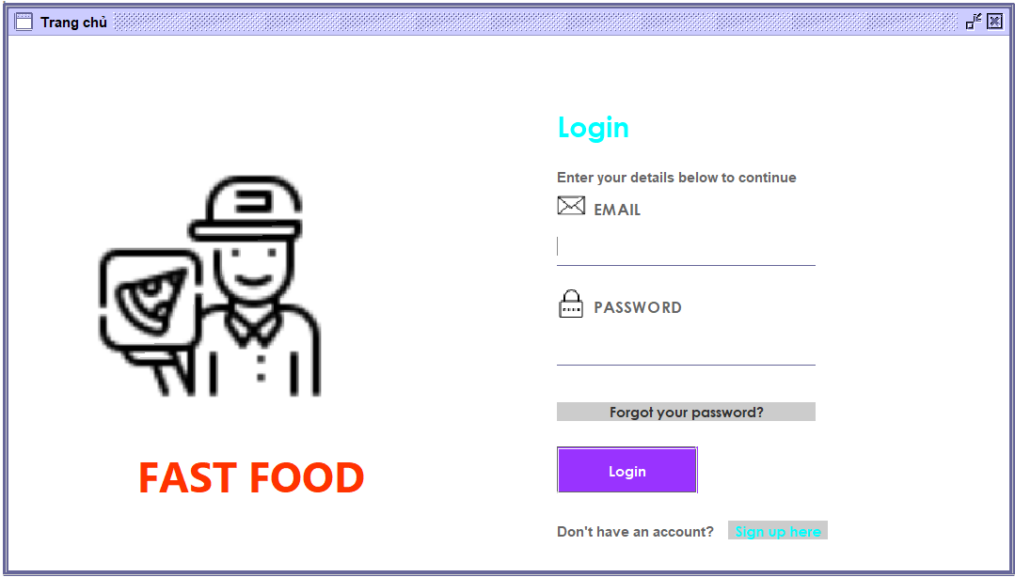

+Đăng ký

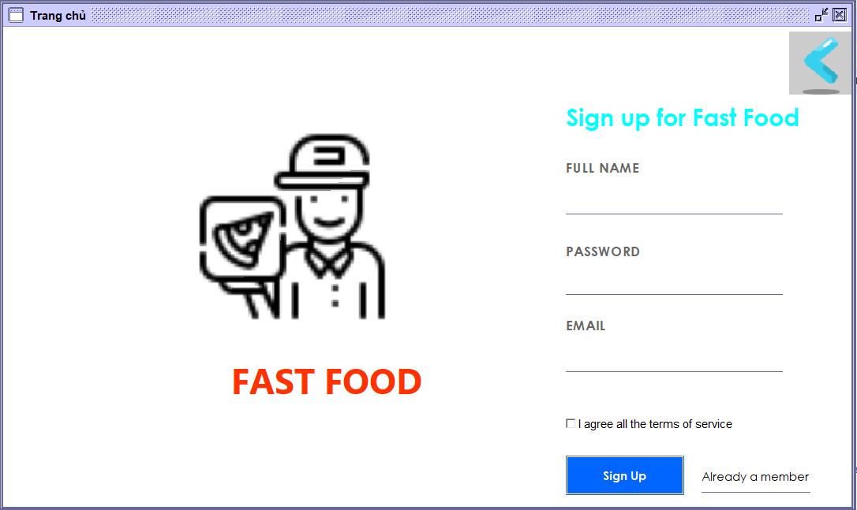

- Tiếp tục xây dựng MainView , ý tưởng bố cục dựa trên shoppee food web và shoppee food app, và một số trang khác.

- Ta ưu tiên xây dựng các cửa sổ về đồ ăn nhanh

+Hamburger View

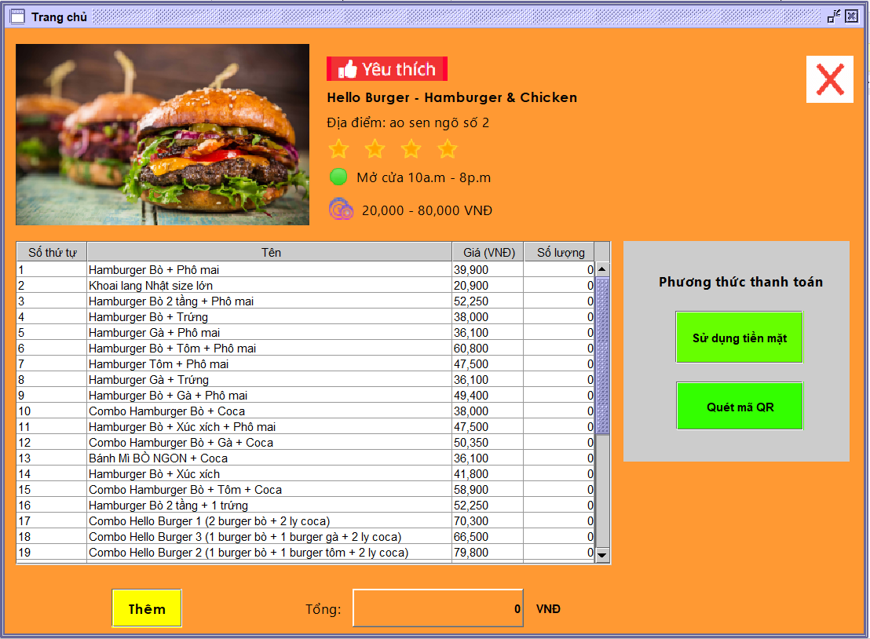

+Coffee View

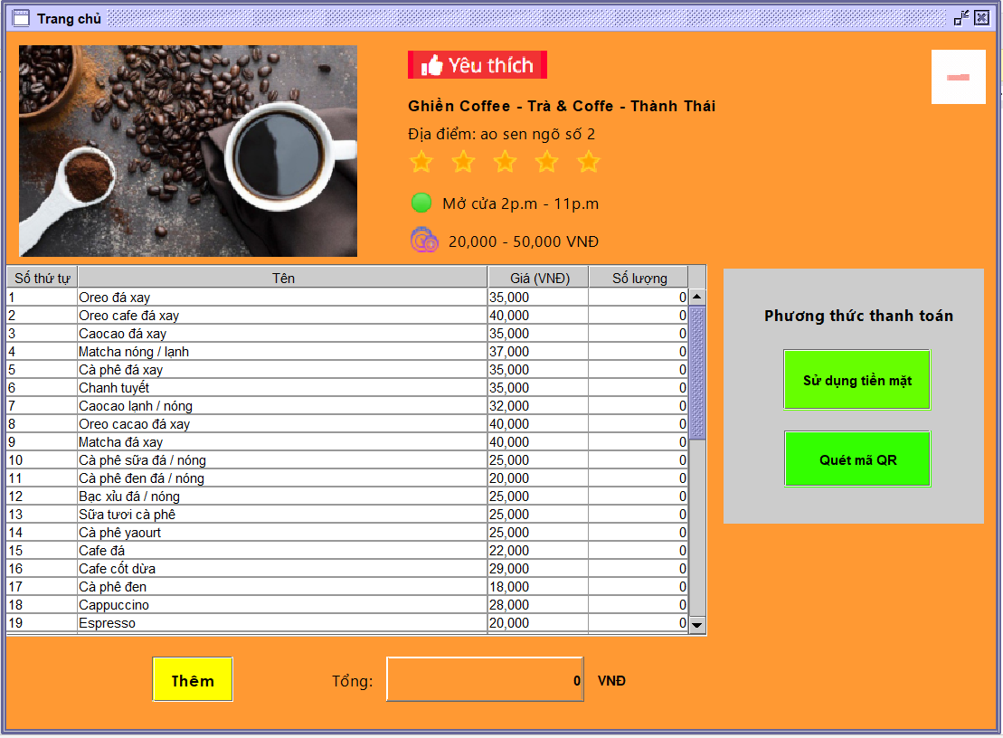

+BubbleTea View

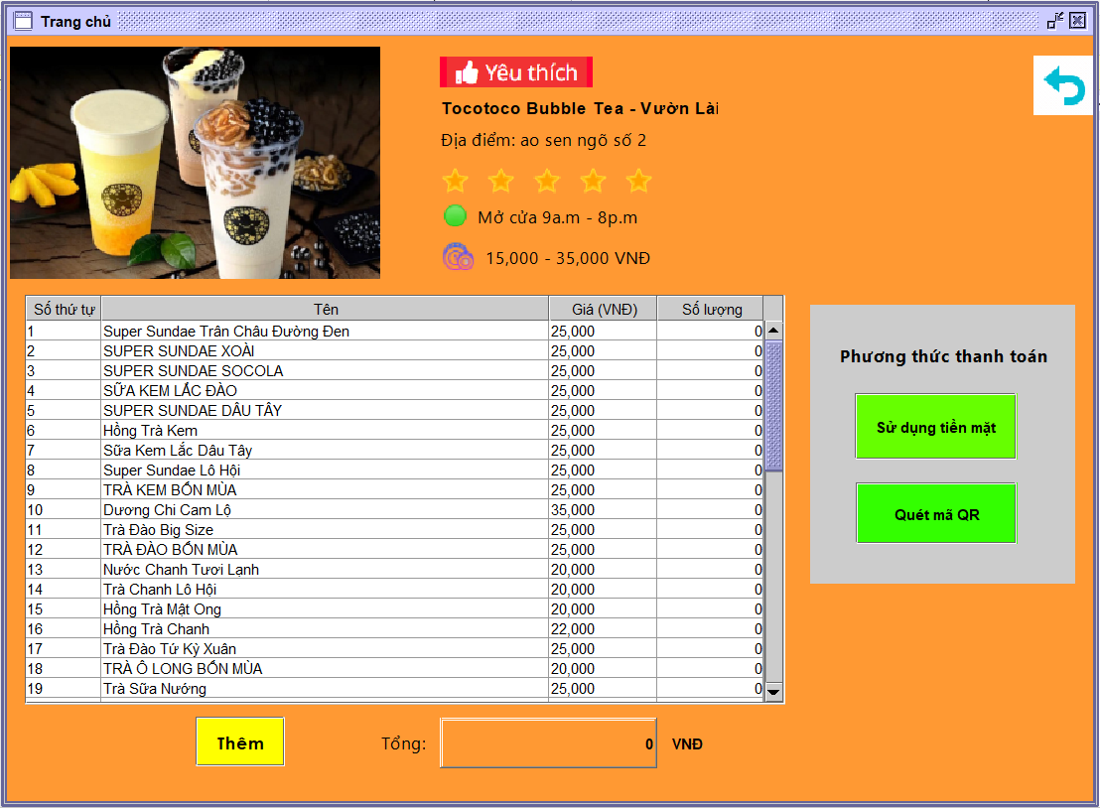

+Bread View

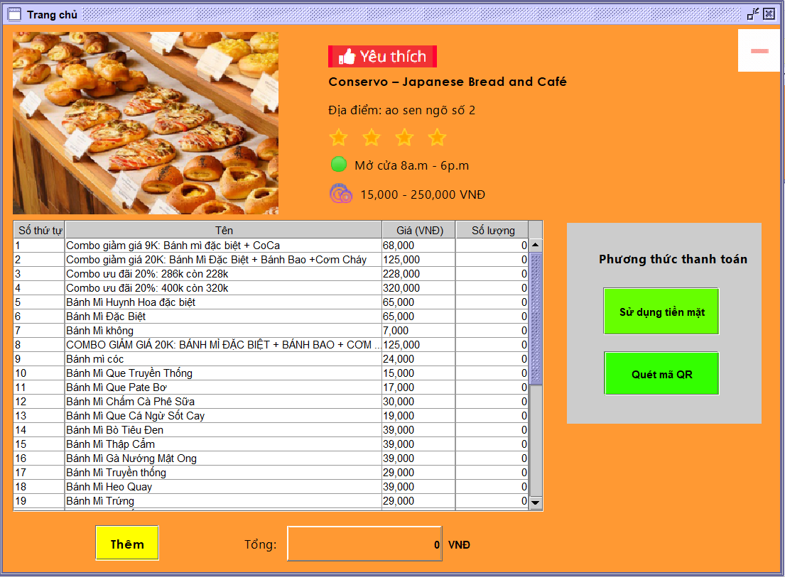

+KFC View

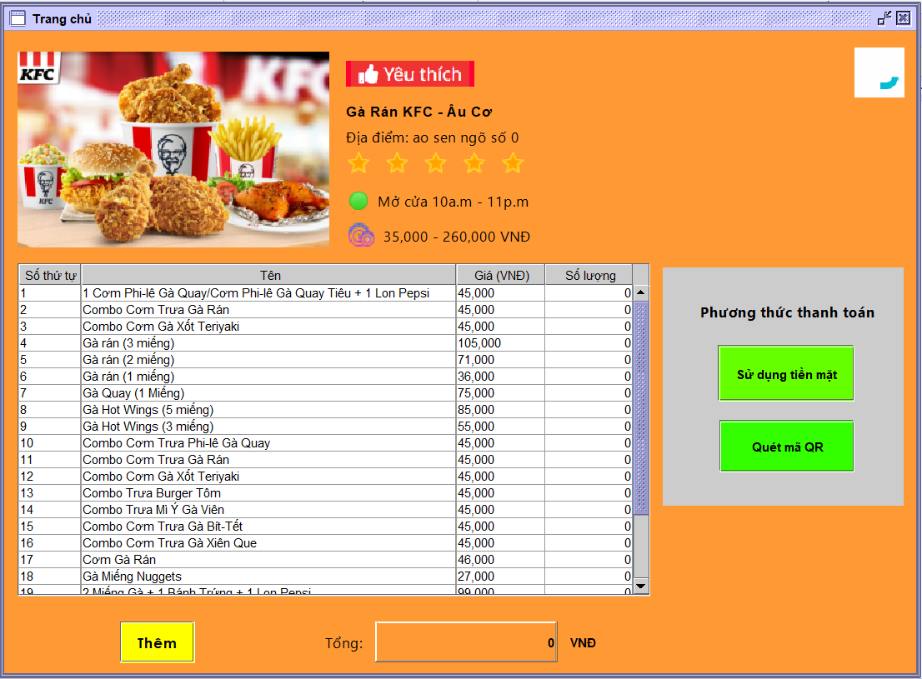

+Pizza View

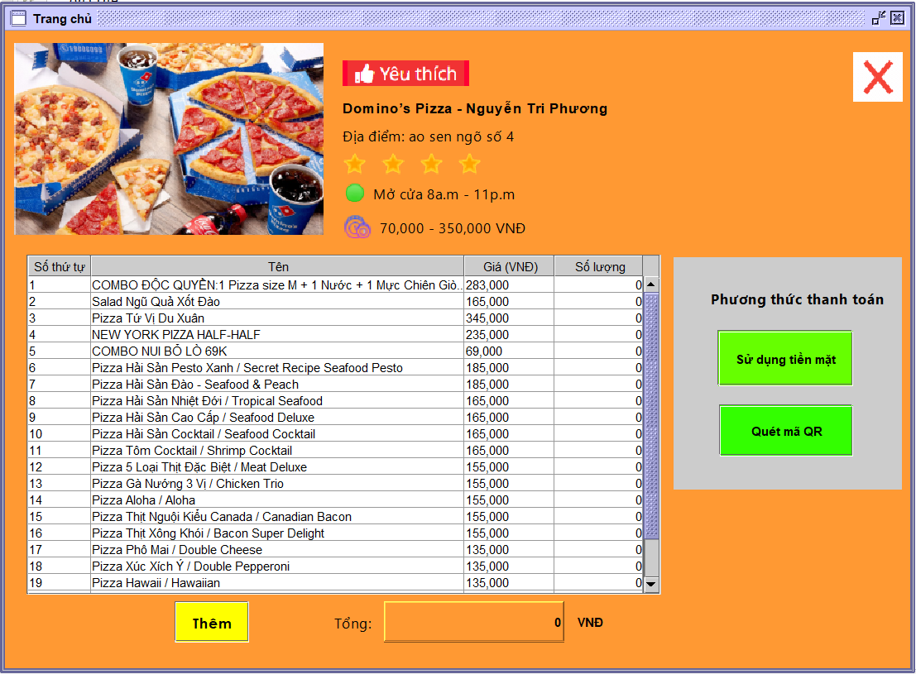

+Beer View

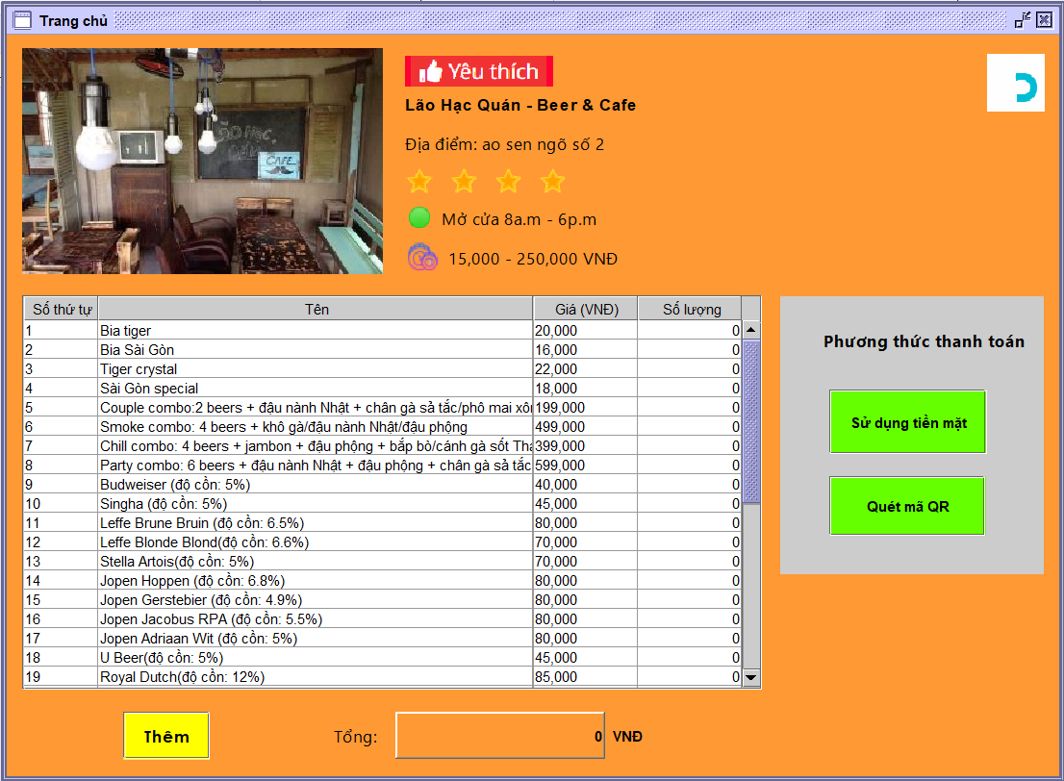

+Hotdog View

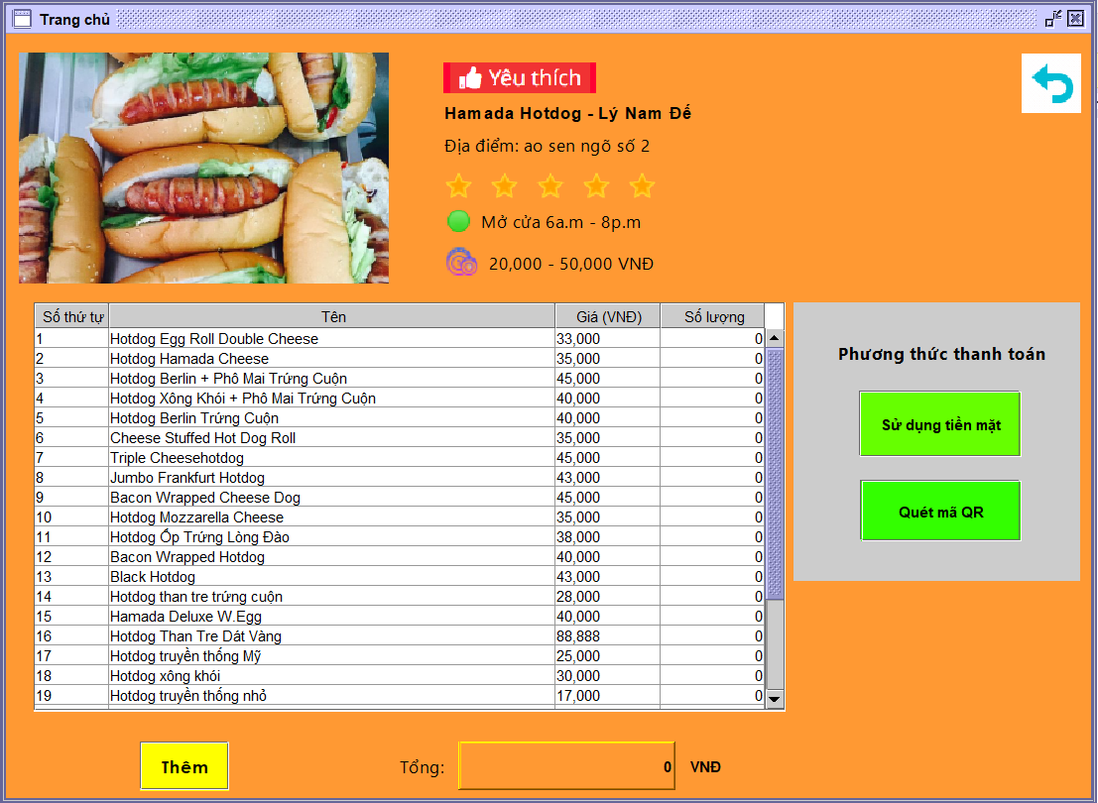

Đối với 8 cừa sổ trên , việc thiết kế giao diện đơn giản gồm:

*Các nút : “Quét mã QR” sẽ dẫn ta vào phần cửa sổ Giỏ hàng (phần quét mã QR)

“Sử dụng tiền mặt” sẽ dẫn ta đến phần cửa sổ Giỏ hàng (phần sử dụng tiền mặt)

Nút “Yêu thích” để thêm cửa hàng mà bạn yêu thích

Nút “Thêm” để tính tổng số tiền sau khi bạn thêm vào số sản phẩm theo nhu cầu trên bảng

*Cách thêm đồ ăn: bạn chỉ cần bấm vào 1 hàng đồ bạn muốn và ở cột số lượng , rồi sửa số 0 thành số lượng mà bạn muốn mua, sau đó bạn click ra ngoài và nhấn thêm , lưu ý nếu bạn không click ra ngoài thì hệ thống sẽ tưởng bạn vẫn trong quá trình nhập số lượng nên sẽ không cập nhật phần “Tổng”.

Hiện tại thì các đồ ăn được fix cứng , nếu có thời gian thì vẫn có thể phát triển thêm về tính năng thêm và bớt đồ ăn .

+DealHotToday View

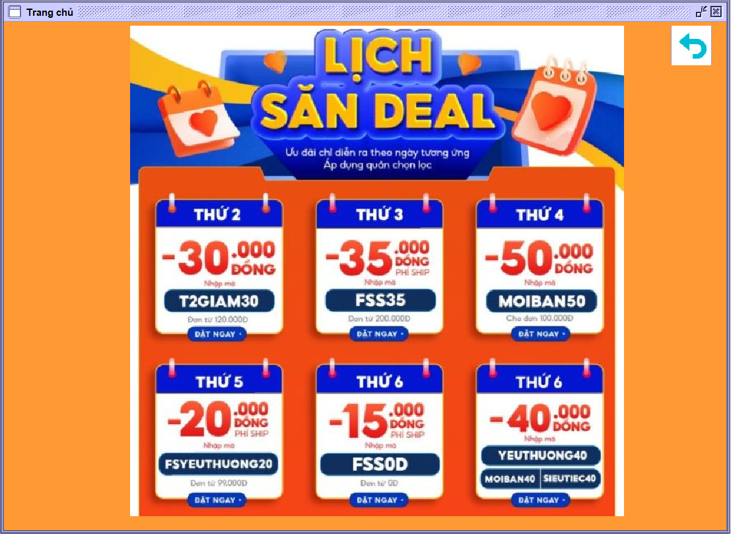

Đối với DealHotTodayView chỉ đơn giản là gán 1 ảnh lên , phần này mình đã có một số ý tưởng để phát triển nhưng mà phần giao diện mình không nghĩ ra được cách bày nào khác biệt hơn.

+DiscountCodeView

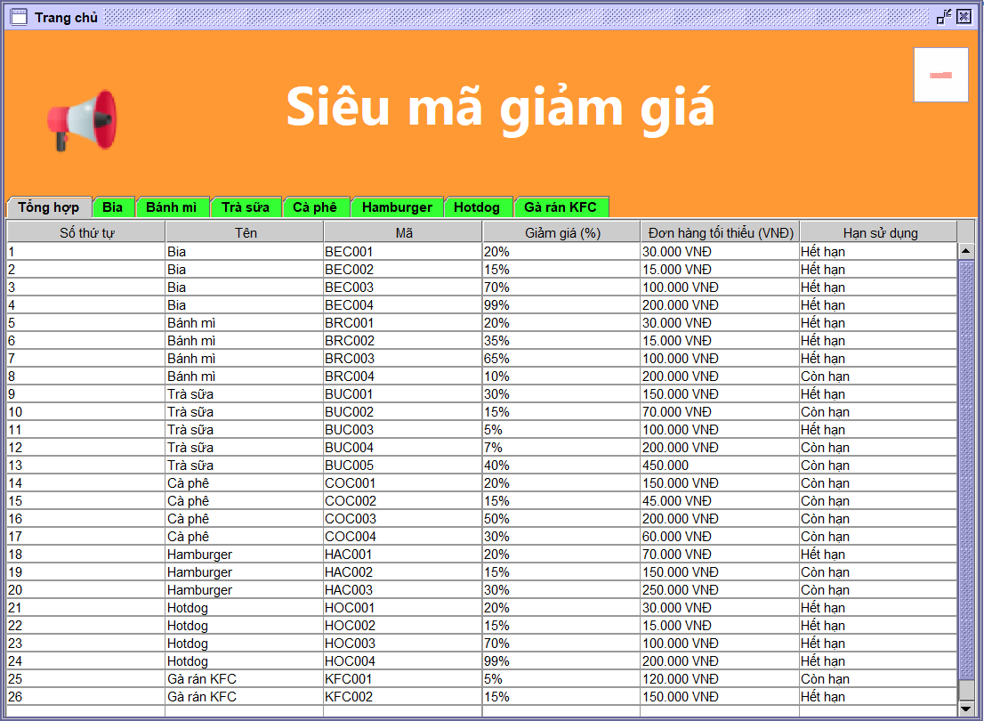

Phần này hiện tại các table của các đồ ăn được fix cứng , còn phần table của đồ ăn được fix động (tức là nó sẽ tự động tổng hợp lại các thông tin bảng còn lại ), nếu phát triển thêm tính năng thì ta sẽ kì vọng chức năng thêm và xóa mã giảm giá

Đối với app hiện tại thì chức năng giảm giá chưa được áp dụng vào trong app.

+Các cửa sổ Colllection , Freeship Extra , Category

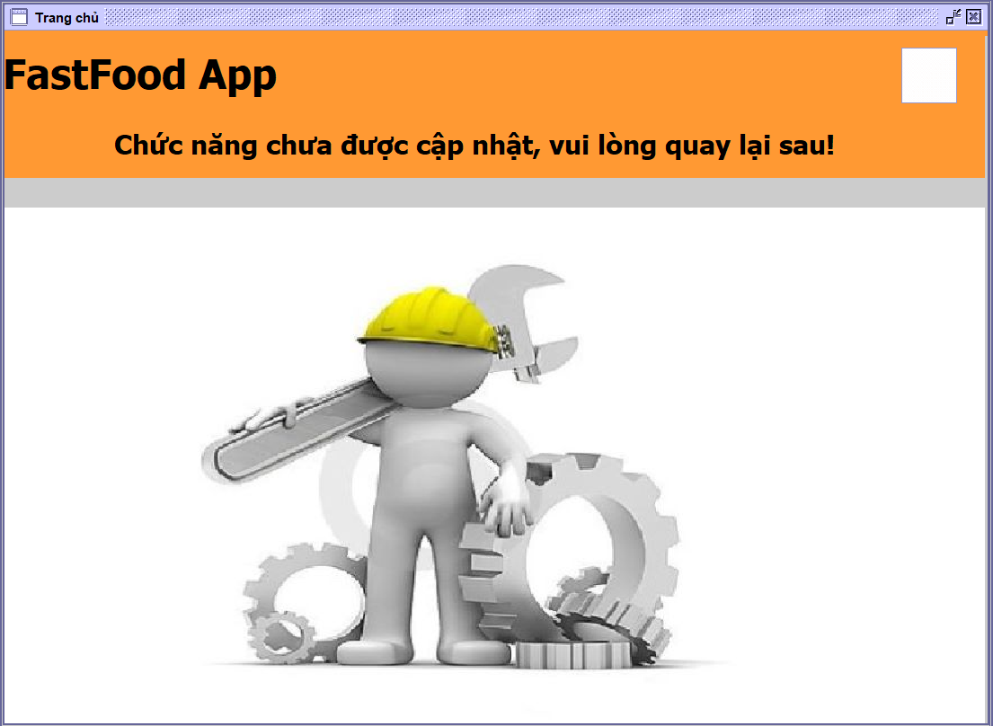

Hiện tại chưa phát triển các tính năng này nên không thể sử dụng

+Cart View

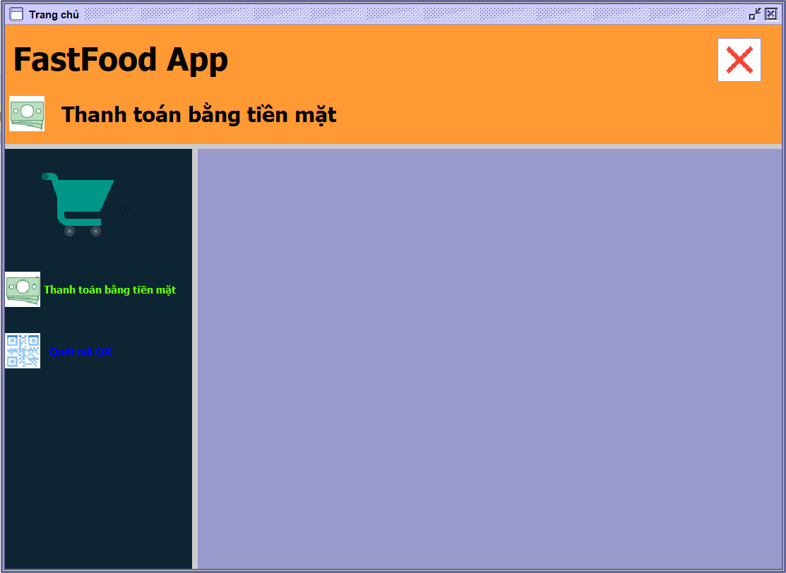

Phần cừa sổ giỏ hàng với các tính năng:

1.Thanh toán bằng tiền mặt

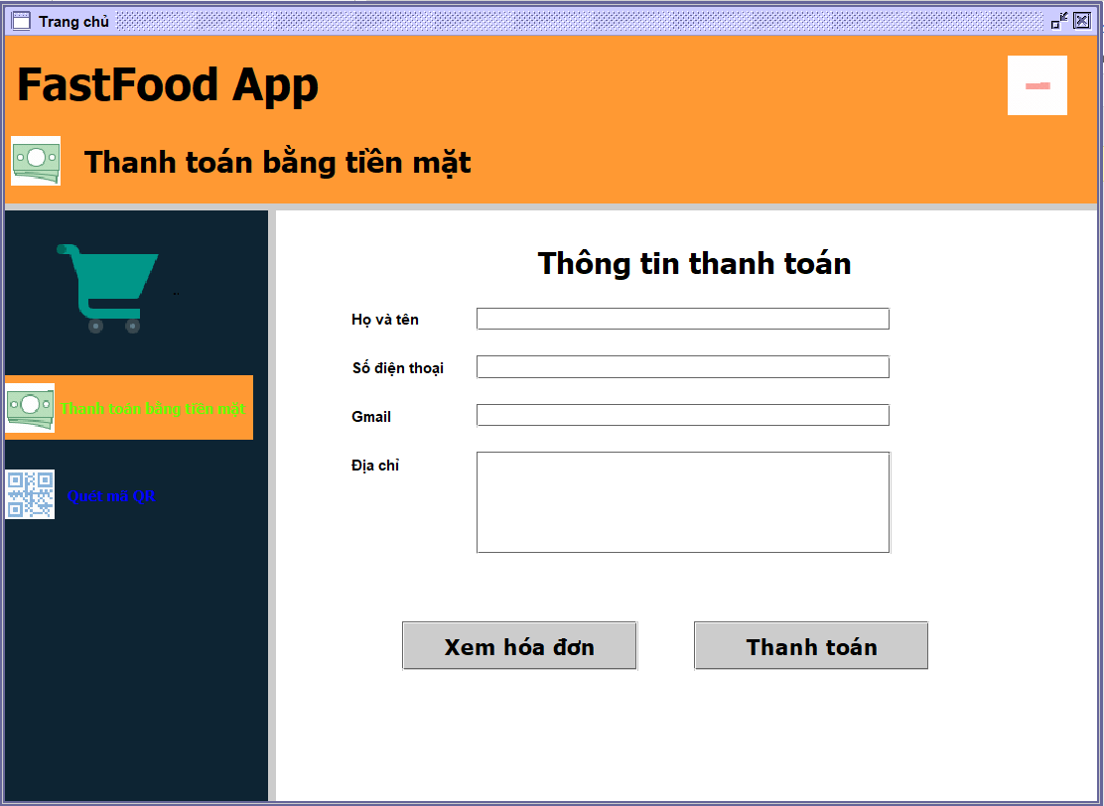

Các trường bắt buộc phải điền đó là: Họ và tên , Số điện thoại , Gmail , Địa chỉ . Thiếu 1 trong 4 trường sẽ không được ghi nhận thanh toán và lưu vào lịch sử giao dịch.

*Các nút :

a)Xem hóa đơn

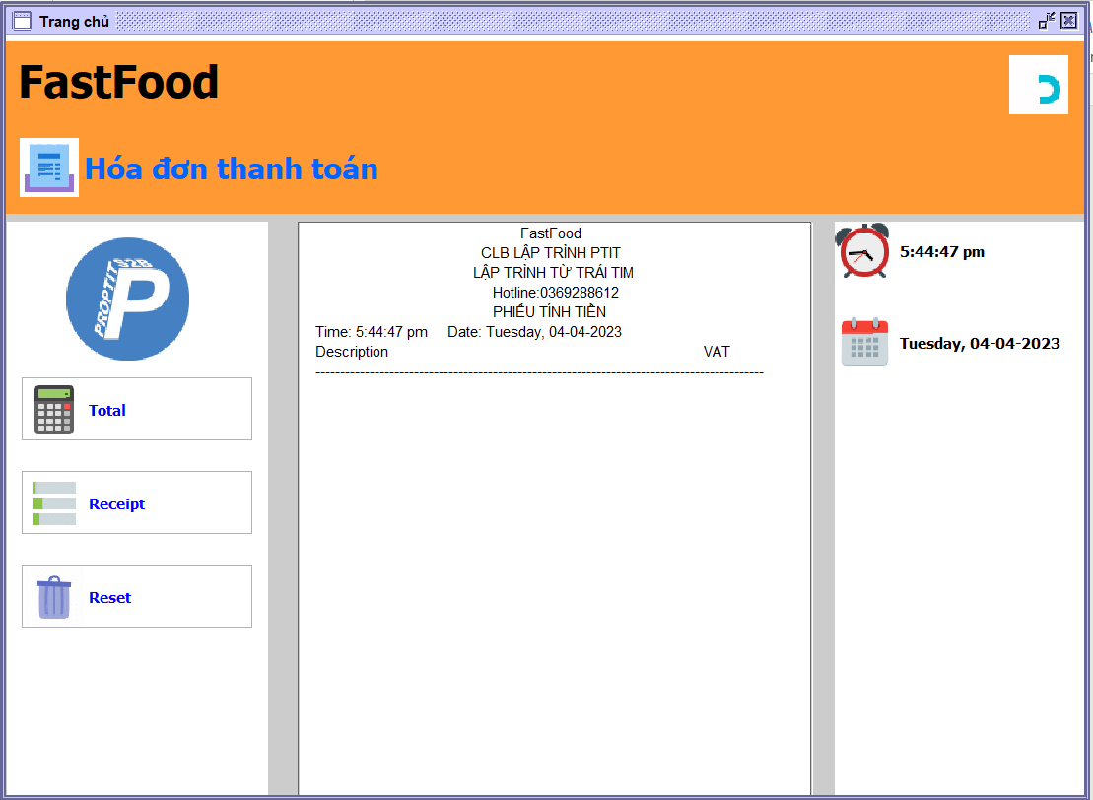

Đây cũng là giao diện của nút “Đơn hàng” ở thanh công cụ bên dưới ngoài MainView.

b)Thanh toán

-Dialog sẽ hiển thị thanh toán thành công hay chưa. Kết quả thanh toán thành công sẽ được lưu vào lịch sử giao dịch của tài khoản .

2.Thanh toán bằng việc quét mã QR

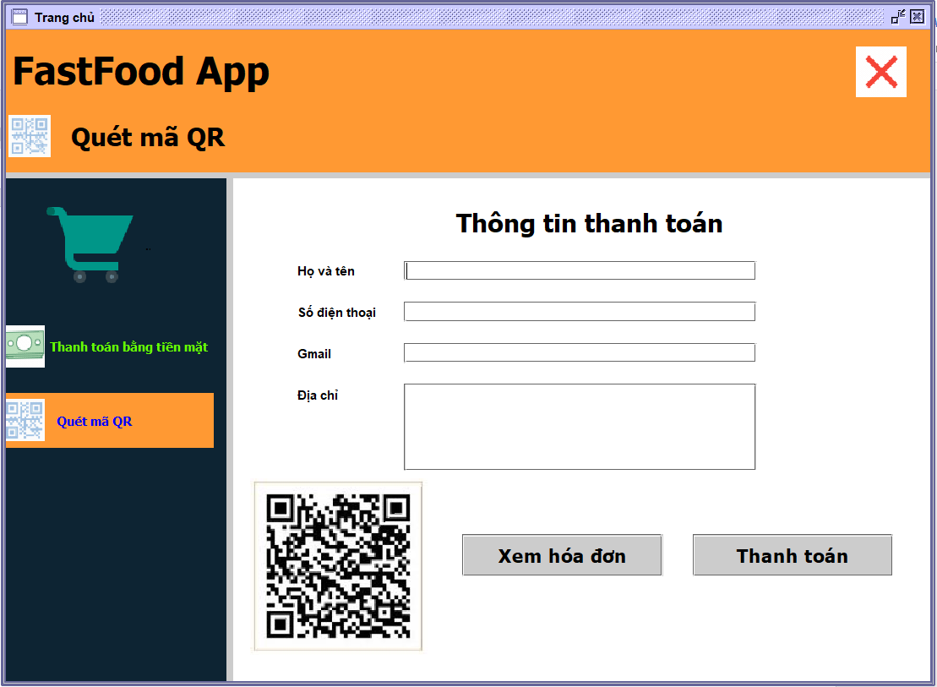

Được xây dựng tương tự như “Thanh toán bằng tiền mặt” , cơ bản là có thêm mã QR chứ không có gì thêm , các nút bấm còn lại cũng có chức năng tương tự .

+Bill View

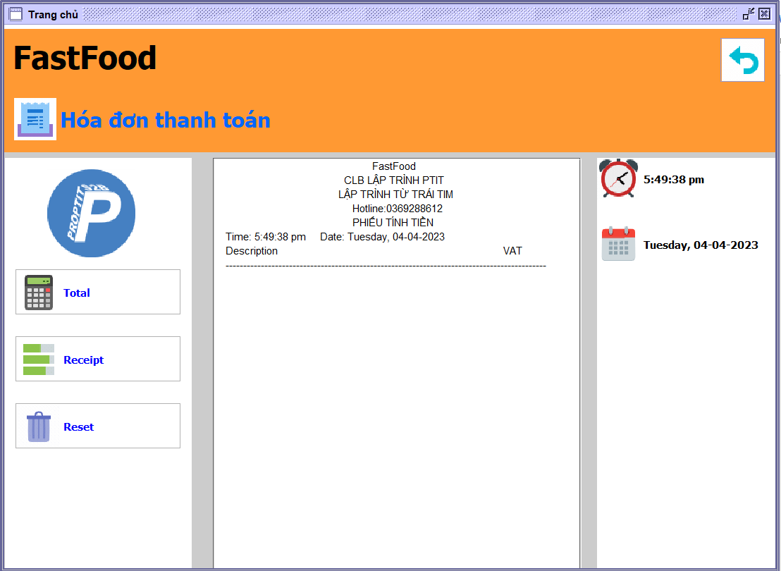

*Cửa sổ gồm 4 panel chính

a)Panel trên :Chứa các thông tin như tên app , tên chức năng và nút back

b)Panel bên trái:

Chức 3 nút bấm :

* Total : Ta sẽ tính tổng hóa đơn
* Receipt: In hóa đơn
* Reset: Xóa đơn

c) Panel bên trái: chứa 2 trường đó là thời gian và ngày

d)Panel giữa :Là thông tin hóa đơn

+Me View

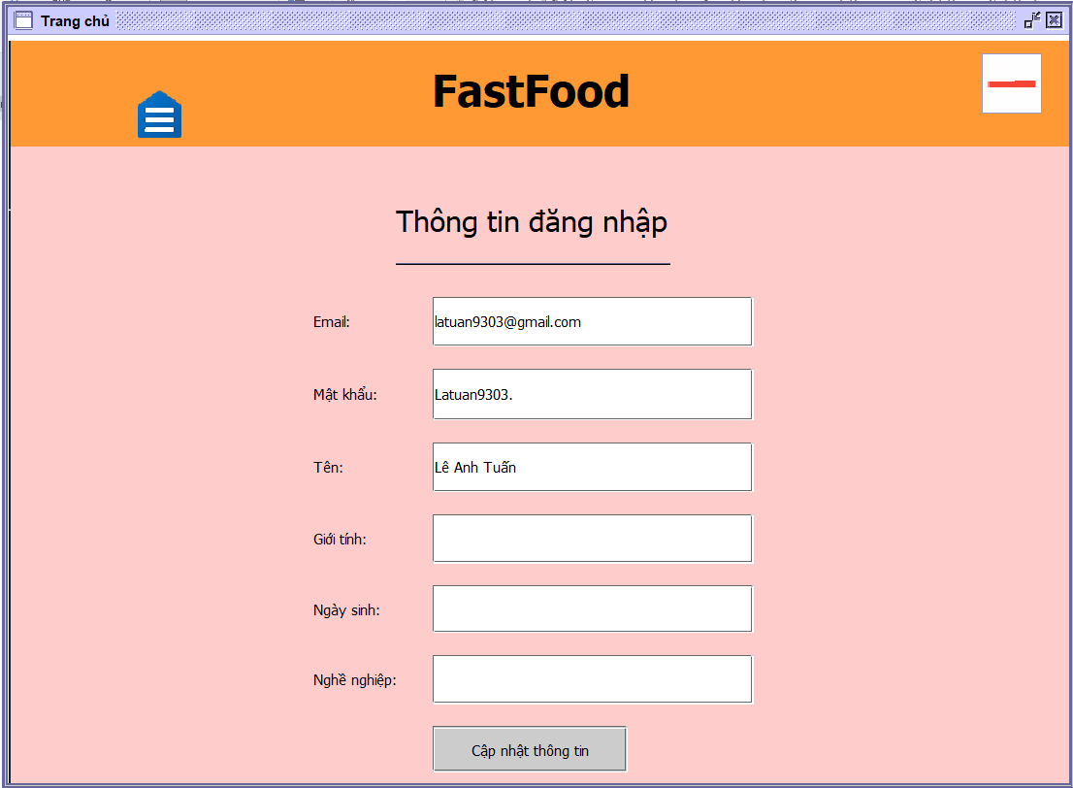

Các thông tin trên được thiết lập mặc định là các thông tin khi bạn đăng ký tài khoản, các thông tin còn lại chưa có thông tin , do đó bạn phải cập nhật thông tin cho tài khoản của bạn.

 đây là nút bấm sẽ hiển thị ra một thanh bar , thanh bar sẽ hiện ra từ từ sau 2s

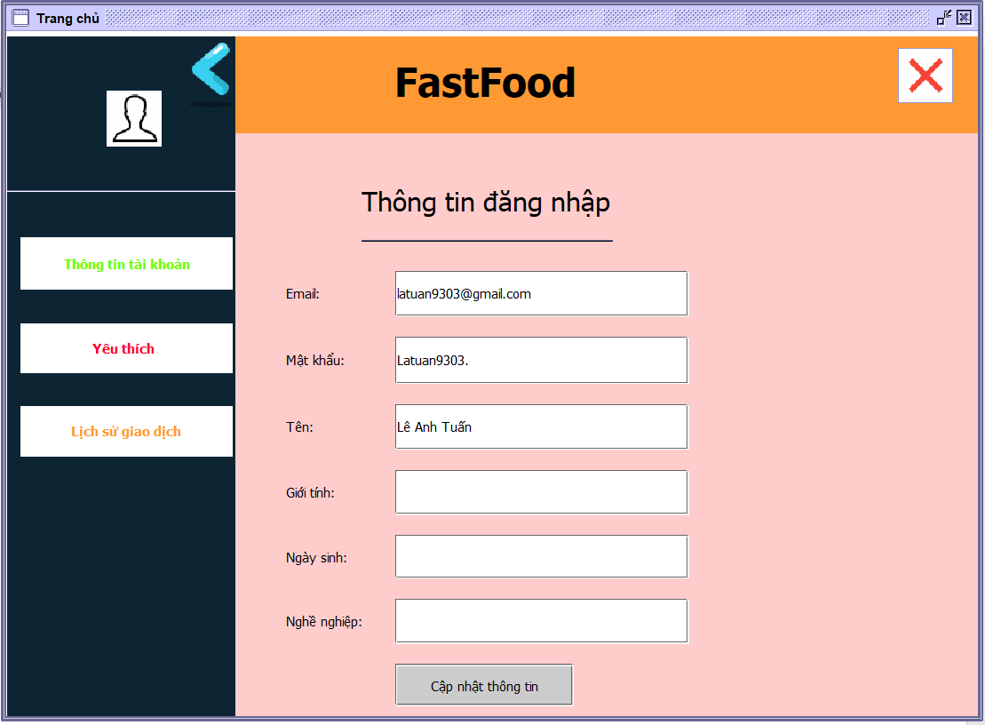

Cửa sổ ban đầu cũng chính là mục thông tin tài khoản

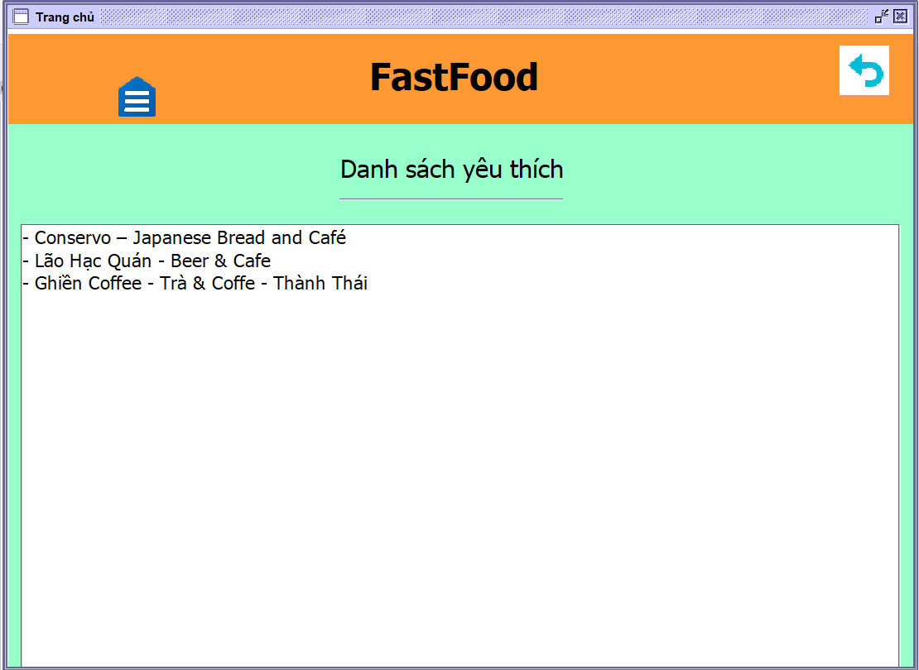

Đây sẽ là danh sách các quán mà bạn yêu thích bằng cách nhấn nút “Yêu thích”

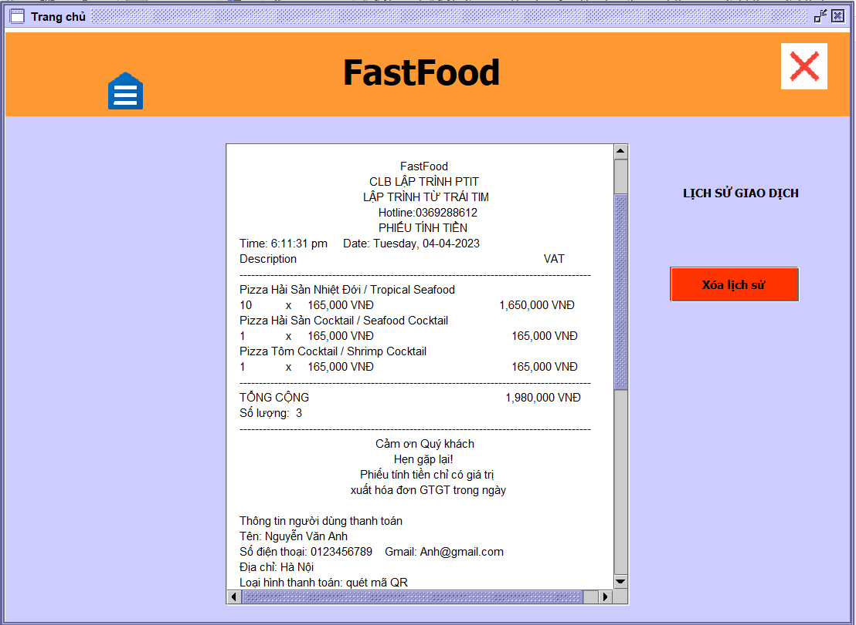

Cuối cùng đó là cửa sổ phần lịch sử thanh toán , nơi các bạn có thể nhìn thấy các đơn hàng mà bạn đã thanh toán

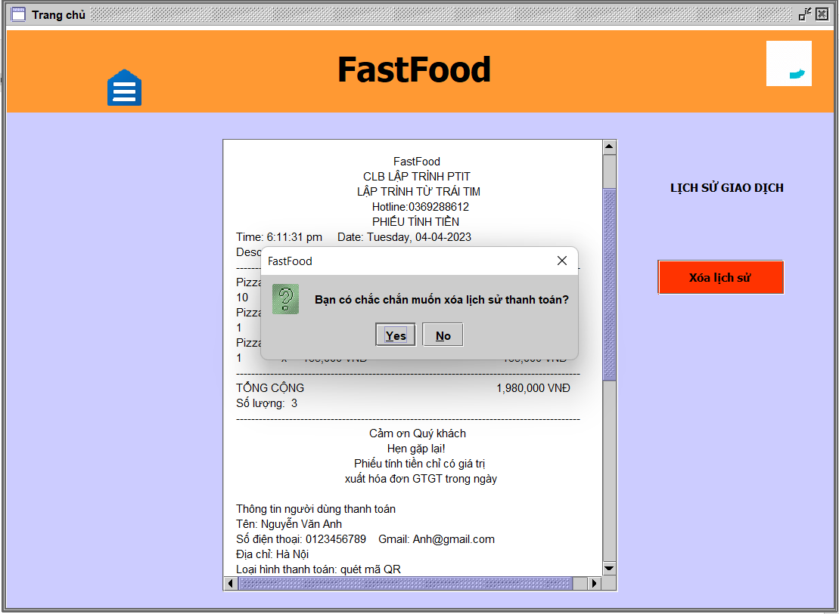

Nút xóa lịch sử thanh toán giúp bạn xóa bớt những thông tin không còn cần thiết xem lại nữa.

*Phần Code

App được code theo mô hình MVC

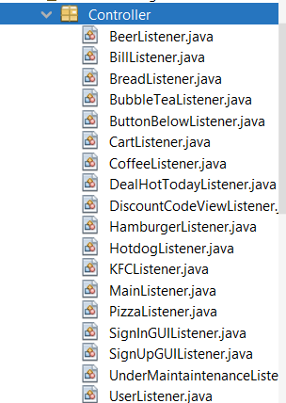

Dùng để quản lý các nút bấm , phản hồi lại các nút bấm trong app



Lưu thông tin về tài khoản với các thông tin như tên , tài khoản, lịch sử thanh toán ….

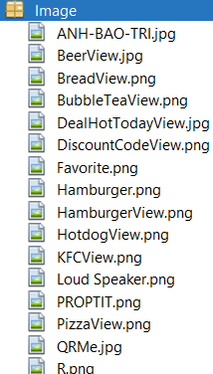

Package chứa ảnh của app

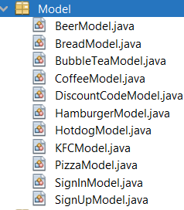

Phần model chứa các hàm , các thông tin của 1 đối tượng

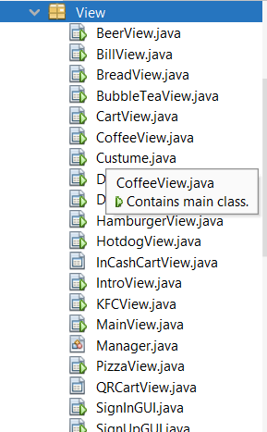

Phần View để show ra những gì trên app



Phần test để run app

**IV. Những thiếu sót và kỳ vọng về app**

App đã được xây dựng một cách cơ bản , tuy nhiên còn thiếu một số chức năng chưa làm được mà đã kỳ vọng:

+ Phần đăng nhập : chưa làm được chức năng lấy lại mật khẩu

+ MainView : Một số chức năng chưa thể phát triển và còn một số window phải bỏ đi do thời gian có hạn

+Chưa phân loại được tài khoản của khách hàng và quản lý

+Bố cục nhìn chung chưa đẹp mắt , còn nhiều khuyết điểm .

+Chưa lấy được api của gg về xác định vị trí và api của email để thiết lập chức năng gửi email phản hồi .

+Ngoài ra còn rất nhiều tính năng khác.